

Česká Lípa SSK 0003 Česká Lípa
Česká Lípa

POŘÁDAJÍ
MEMORIÁL
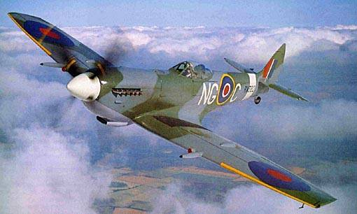
genmj.
Františka RYPLA

PROPOZICE

Den,místo konání : sobota 10.května 2008 na střelnici v České Lípě

Disciplíny,kategorie : Memoriál je soutěží ve střelbě ve střelbě z malorážných
pušek 60 ran vleže - LM 60 , SM 60

Jednotlivci : libovolná malorážka – muži a junioři
sportovní malorážka – ženy a juniorky
- dorostenci
- dorostenky
V disciplíně sportovní malorážka pořadatel kategorie sloučí, pokud v jednotl. kat.bude startovat
méně než 8 (osm) závodníků.
Družstva : tříčlenná z jednoho klubu, libovolného složení ze
závodníků startujících v soutěži jednotlivců.

Ceny : 1. hlavní cena bude udělena vítěznému družstvu
2. věcnou cenu obdrží družstva umístěná na 2. a 3. místě
3. jednotlivci umístění v hodnocené kategorii na 1. – 3. místě

Podmínky účasti : závod je pořádán pro členy ČSS.Startující předloží platný
čl.průkaz s vylepenou známkou pro rok 2008, zbrojní průkaz
průkaz zbraně.
Startovné : jednotlivci 100,-Kč
družstvo 30,-Kč

Organizační výbor
Ředitel soutěže : Arnošt Borůvka
Tajemník : Karel Steiner
Techn. zabezp. : Vladimír Tesař

Hlavní rozhodčí : Stanislav Procházka A 0062
PHK : Vladimír Záruba A 0061
Rozhodčí střeliště : Karel Urban A 0059
Sbor rozhodčích : zajistí pořadatel
Zdravotní zajištění : v blízké nemocnici s pol.
Přihlášky do závodu : při prezentaci a dále Arnošt Borůvka 470 01 Č.Lípa
Ústecká 2855
mobil 731 724 483
Losování: provede pořadatel
Protesty : hl. rozhodčímu do 20 minut po vyhl.výsledků s poplatkem
100,-Kč. V případě neoprávněného protestu, částka propadá ve prospěch
pořadatele.
Pojištění : Pořádající SSK je pojištěn pojistkou ČSS u poj. Kooperativa
.
Pokyny : pořadatel si vyhrazuje právo změn v propozicích pro nenadálé okolnosti.Změny budou zveřejněny na vývěsní tabuli a při prezentaci.
Na střelnici se střílí z 23 stanovišť se zákl. vybavením,na terčové pásy po pěti
ranách do soutěžního terče, celkem tři terčové pásy. Pořadatel povoluje závodníkovi vlastní podložku pod lokte, bude-li splňovat stanovené rozměry dle pravidel ISSF.
Občerstvení zajištěno na střelnici.
Parkovat lze v areálu střelnice.
Časový rozvrh závodu

08:00 – 09:00 - prezentace do závodu
09:00 – 09:15 - slavnostní zahájení
09:15 – 09:30 - příprava do závodu
09:30 - - START závodu
35 minut po skončení střelby budou vyhlášeny výsledky předány ceny.

Pořadatelé se těší na Vaši účast na memoriálu

